**Построение силовых линий поля для картины с двумя точечными зарядами**

**0. Определяем с начальные параметры**

У нас есть 2 разноимённых точечных заряда. Определим их радиус-векторы r [x, y]. Где выбирать начало координат – зависит от используемых средств. Не имеет значения для алгоритма. В своём примере я выбрал начало координат так:

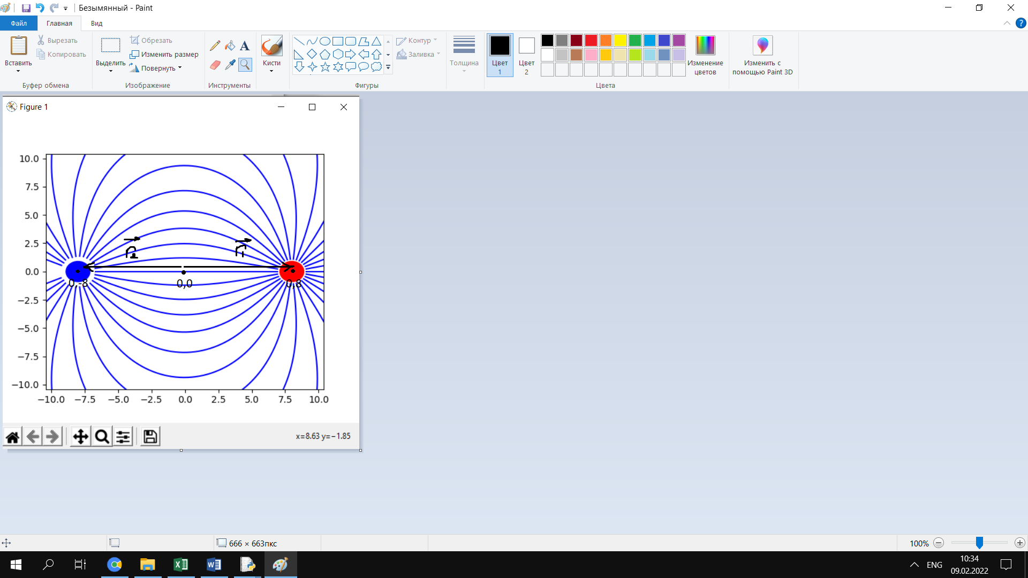

Рисунок 1. Конкретно в этом примете мы выбрали положение зарядов r1 = [0,8], r2 = [0,-8]

Также нам нужно определить величины зарядов. Например: Qpos = 1Кл, Qneg = -1 Кл.

Также выбираем шаг приращения и определяем количество линий, которые хотим отобразить.

**1. Выбираем точки старта для линий возле положительного заряда**

**Примечание:** Можно для начала нарисовать только одну линию, чтобы убедиться в правильности алгоритма.

С одинаковым углом, радиально выбираем точки старта вблизи заряда

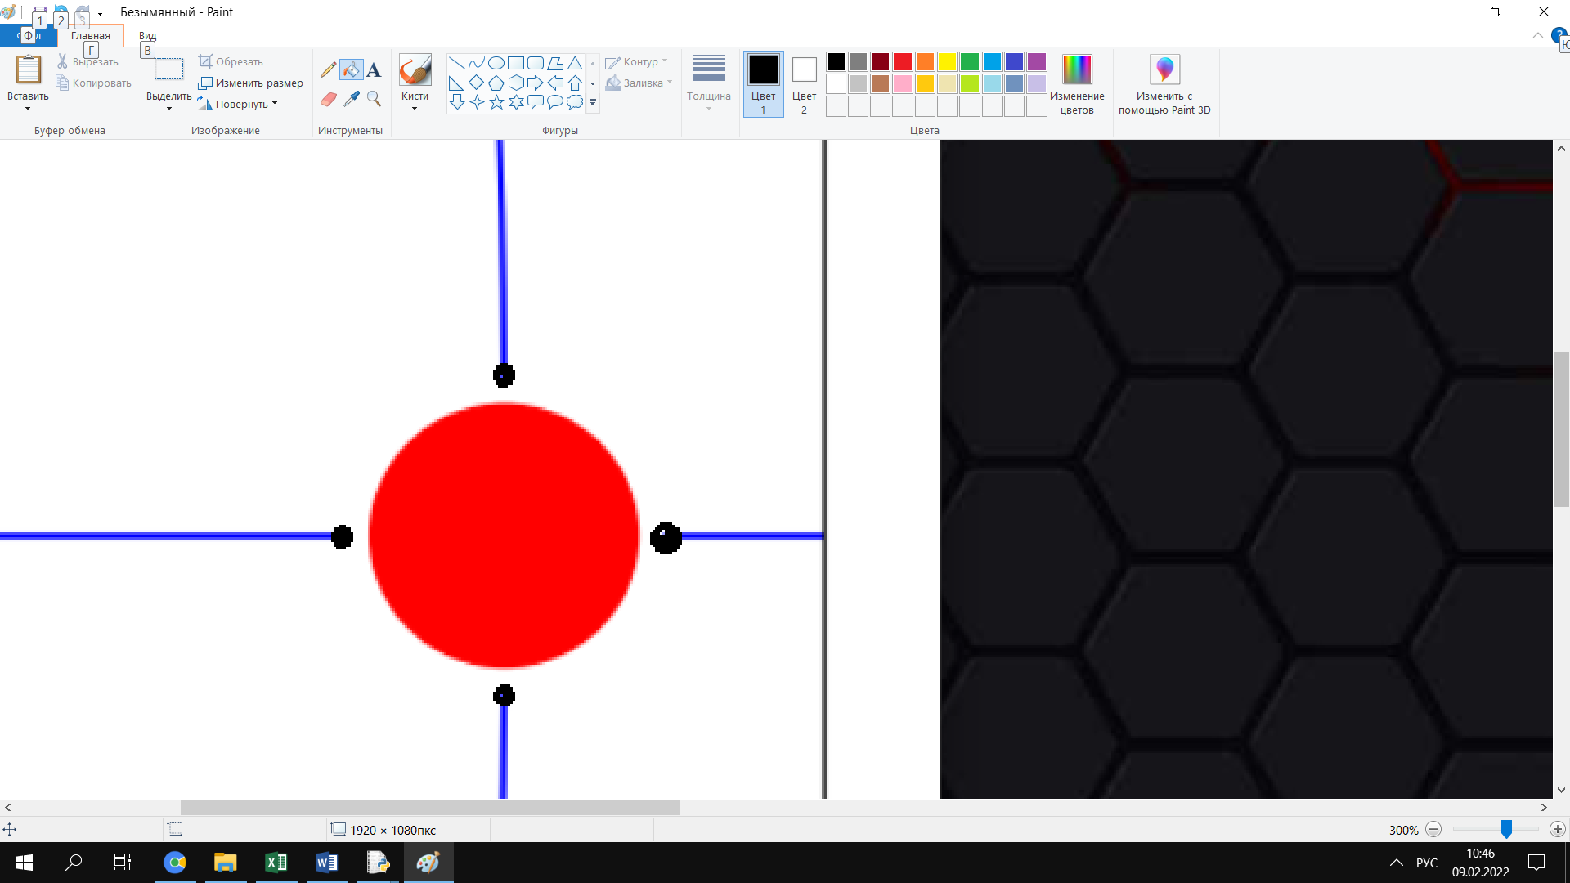

**2. Для каждой из точек старта реализуем следующий алгоритм:**

**2.1. Находим напряжённость поля в этой точке по принципу напряженностей электрических полей.**

Проще говоря нам нужно найти векторную сумму напряжённостей, создаваемых каждым зарядом (положительным и отрицательным) в отдельности.

$\vec{E}=\frac{1}{4πεε_{0}}\frac{q}{r^{3}}\vec{r}$, где $\vec{r}$ = $\vec{r_{2}}- \vec{r_{1}}$

$\vec{r_{2}}$– радиус вектор текущей точки

$\vec{r_{1}}$– радиус вектор заряда

Так, мы получим 2 напряжённости, создаваемых двумя заряжами. Найдём векторную сумму этих напряжённостей.

**2.2 Проводим в этой точке небольшой прямолинейный отрезок заданной длины $∆s$ в направлении Е**.

Компоненты этого отрезка равны:

$∆x= ∆s\frac{E_{x}}{\left|E\right|}$ и $∆y= ∆s\frac{E_{y}}{\left|E\right|}$

**2.3. Повторяем данную процедуру с новой точки (х + Δх, у + Δу). Т.е. переходим к шагу 2.1.**

Продолжаем до тех пор, пока силовая линия не уйдет в бесконечность или не подойдет к какому-нибудь отрицательному заряду.

**Примечание. Алгоритм выше позволяет нам построить одну линию. Т.к. у нас таких линий много, запускаем этот алгоритм для каждой из начальных точек**